KORCHEM 2017/2018
Téma: Látky nezbytné pro život
Soutěž probíhá ve třech kolech, která jsou zveřejňována v průběhu celého školního roku. Vyhlášení výsledků proběhne v květnu 2018. Dle harmonogramu soutěže žáci vypracují tři kola. Každé kolo obsahuje teoretickou a praktickou část. Soutěžní úlohy jsou koncipovány tak, aby je dokázali vyřešit i méně zdatní žáci. Tato soutěž je zaměřena mezioborově.
 | Název | Zveřejnění zadání | Ukončení kola
1. kolo | Vitamíny | 16. 10. 2017 | 10. 12. 2017
2. kolo | Barviva | 18. 12. 2017 | 11. 2. 2018
3. kolo | Hormony | 19. 2. 2018 | 15. 4. 2018

Zadání:
http://kch.osu.cz/index.php/events/event/korchem-20172018/
http://prf.osu.cz/
Řešení je nutné zaslat na e-mail: korchem.osu@gmail.com
(Nezapomeňte uvést název školy, jméno a příjmení soutěžícího a vyučujícího, email soutěžícího a vyučujícího).

Organizátoři:
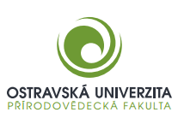

Autor:
Bc. Kateřina Nebusová

Recenzent:
RNDr. Kateřina Trčková, Ph.D.
2. kolo – BARVIVA

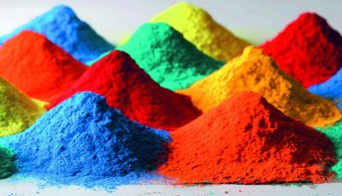
Úkol č. 1 – doplňovačka (12 bodů)
- Barviva jsou barevné sloučeniny, které jsou charakterizovány svou schopností absorbovat elektromagnetické záření (nebo-li světlo) ve vlnovém rozsahu 380 – 780 nm. Pojem barviva zahrnuje i pojem pigmenty. Jaký je ale mezi nimi rozdíl? Barviva jsou rozpustná ve vodě, zatímco pigmenty jsou naprosto nerozpustné jak ve vodě, tak i v organických rozpouštědlech. Základní dělení třídí barviva na přírodní a syntetická (uměle vyrobená). Vaším úkolem je rozhodnout, zda následující barviva jsou původně přírodní či syntetická: indigo, tartrazin, hněď FK, lutein, azorubin, indigotin, fukoxantin a karmín. Napište tato barviva do tabulky č. 1 tak, aby si v jednom řádku barevně odpovídaly, tzn. vlevo bude přírodní barvivo, které má barvu např. žlutou a vpravo v tom případě bude syntetické barvivo o stejné barvě.
Obr. 1 Barviva, dostupné z: https://www.linkedin.com/pulse/professional-organic-pigments-manufacturer-yan-liu

Tab. 1 Rozdělení barviv
Barviva přírodní | Barviva syntetická

- V druhé části budete pomocí internetu vyhledávat informace a doplňovat do tabulky
č. 2. V prvním sloupci máte vypsané určité barviva, do druhého sloupce s názvem „výskyt“ doplňte k těmto barvivům číslo obrázku (Obr. 1–4), které najdete na následující straně. Obrázky nám říkají, které rostliny nebo živočichové barvivo obsahují. Nakonec na vás čekají bubliny s napsanou barvou, kdy každou bublinu přiřaďte k barvivu.

Tab. 2 Barvivo, jeho výskyt a barva
BARVIVO | VÝSKYT  (číslo obrázku) | BARVA
purpur |  | modrá
indigo |  | červená
melanin |  | fialová
karmín |  | hnědá až černá

1
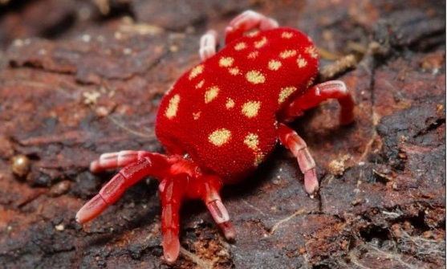  Obr. 2 Červec nopálový  Dostupné z: http://tn.nova.cz/clanek/zpravy/zajimavosti/tohohle-bourka-jime-v-jogurtech-susenkach-i-bonbonech-delaji-z-nej-nebezpecne-ecko-120.html | 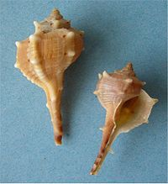  3  Obr. 3 Ostranka  Dostupné z: http://aqua-mermaid-czech.webnode.cz/products/ostranka-jaderska/

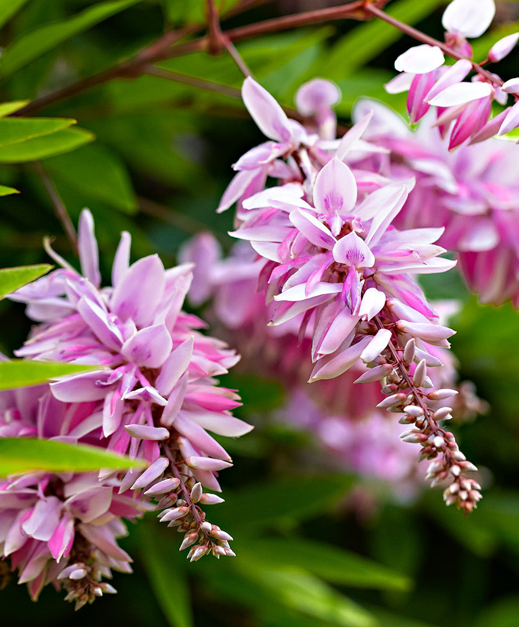
2
Obr. 4 Indigovník
Dostupné z: https://www.bakker.com/cs-cz/p/indigovnik-modril-M45628

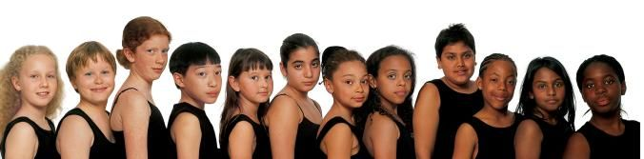
4
Obr. 5 Pokožkový pigment
Dostupné z: http://www.chm.bris.ac.uk/motm/melanin/melaninh.htm

- V poslední části rozhodněte o pravdivosti tvrzení. Odpovídejte ANO/NE, nesprávné tvrzení opravte.
  - β-karoten je žlutočervené barvivo, které je obsaženo např. v mrkvi a když mrkev pozřeme, stává se z něho vitamín A.
  - Mořena barvířská je rostlina, ze které se získává modré barvivo, zvané alizarin.
  - Melanin je látka, která se vyskytuje nejen v kůži, ale ovlivňuje barvu očí nebo barvu šupin a peří u zvířat.
  - Fykocyanin je červené barvivo a fykoerythrin je modrofialové barvivo.
Úkol č. 2 – trocha počítání moje krev (13,5 bodů)
- Krev tvoří asi 8 % hmotnosti těla. Snížení tlaku kyslíku v tepenné krvi vede k nárůstu absolutního množství erytrocytů stimulací tvorby erytropoetinu. V jedné studii se uvádí po týdenním pobytu v nadmořské výšce 2300 m zvýšení hemoglobinu a erytrocytů o cca 4–10 %. Nezapomeňte uvést jednotky a správně převést na požadované jednotky.
Tab. 3 Množství hemoglobinu u jednotlivých věkových skupin
Věkové skupiny | HGB, [g/l]
Novorozenci 1 - 7 dnů | 135 - 205
Novorozenci 1 - 2 týdny | 125 - 205
Novorozenci 2 - 4 týdny | 117 - 190
Kojenci 1 - 6 měsíců | 95 - 140
Kojenci 0,5 - 2 roky | 105 - 135
Děti 2 - 6 let | 115 - 135
Děti 6 - 12 let | 115 - 155
Děti 12 - 15 let | 120 - 160
Muži 15 - 18 let | 130 - 160
Ženy 15 - 18 let | 120 - 160
Muži 18 - 110 let | 135 - 174
Ženy 18 - 110 let | 116 - 163

Dostupné z: http://www.toplekar.cz/laboratorni-hodnoty/krevni-obraz.html
Ve výpočtech počítejte s hustotou krve 1060 kg/m³. Výsledky zaokrouhlujte na 4 desetinná místa.

- Uveďte hmotnost svého těla ………………………………………………………....
- Vypočítejte hmotnost krve ve svém těle……………………………………………..
- Vypočítejte objem krve ve svém těle ……………………[m³]………………[dm³]
- Vypočítejte celkové množství hemoglobinu ve svém těle. Pro výpočet použij hodnoty v Tab. 1 udávající množství hemoglobinu HGB v gramech pro danou věkovou skupinu od …………………….. do……………………………………….
- Vypočítejte celkové množství hemoglobinu v gramech po týdenním pobytu na horách ve výšce 2300 m. Uvažujeme-li, že došlo k navýšení o 8 %. Od …………………………………. do………………………………………………...

- Hematokrit je podíl erytrocytů (červených krvinek) na celkovém množství krve.

Obr. 6 Hematokrit dětí 12-15 let
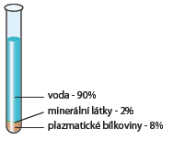
- Vypočítejte celkové množství červených krvinek v kg (Obr. 6) od ………… do………….. ve svém těle.
- Vypočítejte celkové množství plazmy v kg (Obr. 1) od ……………………… do ………………..ve svém těle.
- Vypočítejte celkové množství vody v krevní plazmě (Obr. 7) od………………do ……………… ve svém těle.
Obr. 7 Složení krevní plazmy
Dostupné z: http://www.rehabilitace.info/wp-content/uploads/2015/11/co_je_to_plasma.png

Úkol č. 3 – šifra (12 bodů)
- Pojďme si od počítání odpočinout a trochu si pohrát. Ve třetím úkolu je pro vás připravena šifra (Tab. 4). Jenomže jaká? To je právě záhadou a musíte na to přijít právě vy! Důležitá je pro vás informace, že v šifře jsou ukrytá jednotlivá barviva, která budete doplňovat do Tab. 5. V jednom políčku se nachází jedno písmeno. Názvy barviv čtěte zleva doprava. Šifru vyluštíte s pomocí internetu - jedná se o speciální typ písma, jež používají lidé, kteří mají postižení jednoho ze smyslů.
Další malá nápověda k luštění: CO OČI NEVIDÍ, TO PRST PŘEČTE.
A teď hurá do luštění….
Tab. 4 Šifra
ŠIFROVANÁ SLOVA
1.
2.
3.
4.

Tab. 5 Vyluštěná slova
Názvy barviv
1.
2.
3.
4.

- O jaký typ písma se jedná? (napiš přesný název písma)

- Nyní, když už znáte tato 4 barviva, přiřaďte je k následujícím tvrzením:
- Červené rostlinné barvivo, které je obsaženo např. v rajčeti, vodním melounu nebo šípku růže.
- Žlučové barvivo oranžově červené barvy, které vzniká z hemoglobinu.
- Červenooranžový pigment, který se získává z henovníku bílého a používá se k barvení vlasů, nehtů či kůže.
- Žlutooranžové barvivo obsažené v kapustě, špenátu či ve žlutých květech rostlin (např. pampeliška).

- V následující tabulce (Tab. 6) jsou vypsány tři rostliny, ze kterých se získávají barviva z určitých částí rostlin (Obr. 8–10). Vaším úkolem je zjistit, ze kterých. Doplňte do Tab. 6 společně s barvou.
Tab. 6 Rostliny, ze kterých se získávají barviva
ROSTLINA | ČÁST ROSTLINY | BARVA
mořena barvířská
měsíček lékařský
bez černý

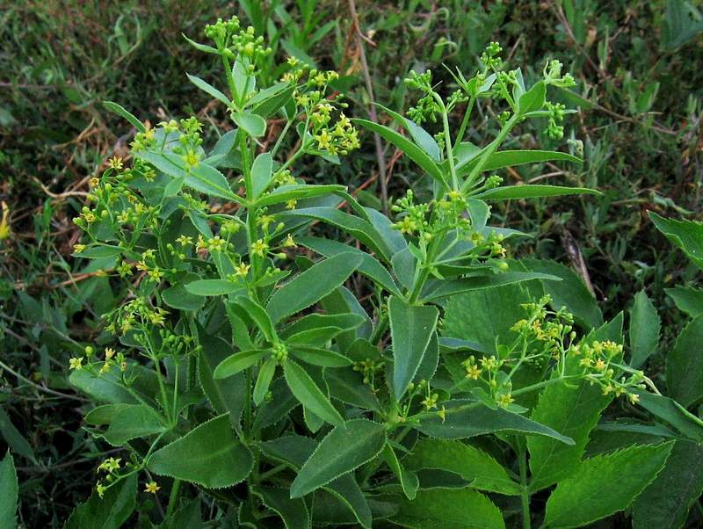  Obr. 8 Mořena barvířská  Dostupné z: https://www.biolib.cz/cz/image/id73740/ | 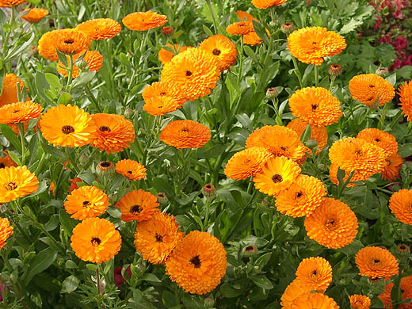  Obr. 9 Měsíček lékařský  Dostupné z: http://enili.blog.cz/1009/bylinky-mesicek-lekarsky
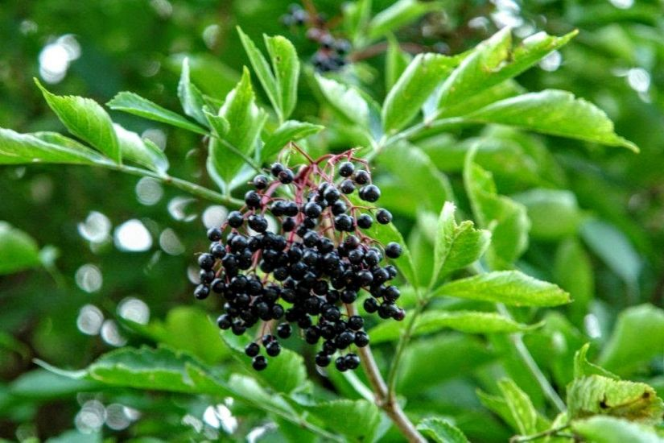
Obr. 10 Bez černý
Dostupné z: http://www.puvodnikere.cz/kategorie/puvodni-kere/bez-cerny-sambucus-nigra/

Úkol č. 4 (12,5 bodů)

Pokus č. 1
a) Je černý fix opravdu černý?
Postup:
- Připravte si obyčejný černý fix na vodní bázi, bílou křídu, Petriho misku (či jakoukoliv jinou misku) a vodu.
- 2 cm od spodního okraje křídy nakreslete fixem vodorovnou čáru (můžete pokračovat i na další stěny křídy, dokud nebude obkreslená dokola).
- Do Petriho misky nalijte vrstvu vody vysokou asi 0,5 cm.
- Křídu postavte do vody tak, aby konec, na němž jste čáru nakreslili, byl vespod (tedy blíž k vodě, ale pozor, nesmí se vody dotýkat).
- Teď už jen čekejte a pozorujte, co se děje.
- Proveďte tento pokus ještě jednou s fixem na alkoholové bázi.
Obr. 11 Spektrum barev
Dostupné z: http://www.hvezdarnaplzen.cz/2015/06/19/proc-nevidime-zadne-zelene-hvezdy/

Výsledky pozorování:
Je tedy černý fix opravdu černý? Ze kterých barev se skládá?
Jak se jmenuje dělící metoda, pomocí které se od sebe oddělují jednotlivá barviva?
Co se stalo při pokusu fixem na alkoholové bázi? Došlo k rozkladu barev? Pokud ne, uveďte proč.

Fotodokumentace pokusu:

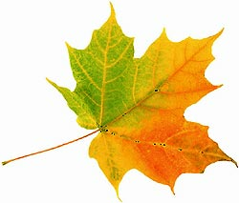
b) Proč listí na podzim mění svou barvu?
V předcházející části jste si vyzkoušeli separační metodu a nyní přejdeme trošku zase k teorii. Vaším úkolem bude odpovědět na jednotlivé otázky a doplnit Tab. 7. A co je hlavní, dozvíte se, proč listí na podzim žloutne Obr. 12.
Rostliny obsahují velkou škálu barviv, ovšem jedno barvivo je pro ně nejdůležitější.
Obr. 12 List javoru mléč
Dostupné z: http://lennusska.blog.cz/1009/podzimni-pocasi

- O kterém barvivu je řeč?
- Ve které organele v buňce se toto barvivo nachází?
Díky tomuto barvivu dochází k významnému procesu, při němž vzniká cukr a kyslík.
- Jak se tento proces nazývá?
Na jaře jsou listy stromů krásně zelené, na podzim ale dochází k rozkladu „nejdůležitějšího barviva“ na 4 složky. Zjistěte, které složky to jsou, zapište je do tabulky č. 7 a rovnou je přiřaďte k odpovídajícím barvám.

Tab. 7 Složky rozloženého "nejdůležitějšího rostlinného barviva"
Složky | Barva
 | světle zelená
 | tmavě zelená až šedozelená
 | žlutá
 | oranžová až červená

Záleží tedy na složení barviv v listech, kdy na jaře je „nejdůležitějšího barviva“ hodně, překryje tím ostatní barviva a listy jsou zelené. Naopak na podzim ho ubývá, protože se rozkládá a list má barvu převládajících barviv, tedy žlutou a červenou.

Pokus č. 2 – Příprava přírodních barviv
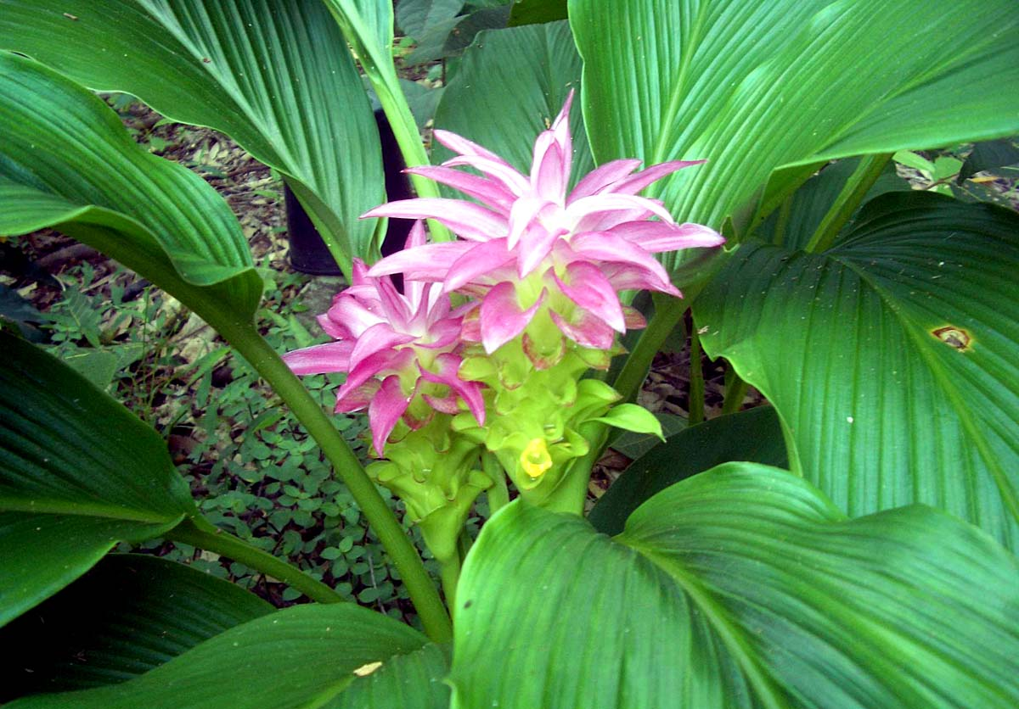
Obr. 13 Kurkumovník dlouhý,
Dostupné z: https://www.agromanual.cz/cz/clanky/ochrana-rostlin-a-pestovani/ochrana-obecne/rostlinne-pesticidy-curcuma-longa-kurkumovnik-dlouhy
Pomůcky: hrnec, lžičky, 3 misky
Materiál: kurkuma, soda, ocet, bavlněná tkanina
Postup:
- V hrnci přiveď k varu asi 500 ml vody.
- Vařící vodu rozděl rovnoměrně do tří misek.
- Do každé misky přidej lžičku kurkumy v prášku.
- Do druhé misky přidej navíc lžičku sody, do třetí ocet.
- K míchání barviv v miskách použij jinou lžičku.

Které barvivo je v kurkumě obsaženo?
Ze které části rostliny kurkumovníku se barvivo získává?
Barevná změna v misce po přidání sody:………………………………………………………
Barevná změna v misce po přidání octa: ……………………………………………………….
Pigmenty kurkumy jsou citlivé na změnu (prostředí reakce) ………………………………….
Fotodokumentace pokusu:
!!!Pozor, pozor!!! Zkus si kurkumou obarvit tričko a přidej sem i jeho fotografii. Můžeš použít provázky (jako u batikování), aby bylo originální. Soutěžící s nejlepším tričkem bude ohodnocen zvláštní cenou!

